尊敬的薛老师、各位兄弟学校的老师们！

下午好！非常感谢大家的到来，也感谢薛老师给我们提供这样的交流机会。今天我给大家交流的题目是《指向阅读品格的英语绘本阅读实践研究》。自课题研究开始以来，我校结合结合我们的研究内容，进行了绘本阅读课课例研究，并从不同课型入手，先后开展了阅读导读课、阅读教学衔接课、融合课等方面的研究，着眼于阅读策略和方法的指导，学生的阅读能力有了大幅度的提升。

王蔷教授提出“阅读品格”这个概念，就是要在学生的阅读能力和阅读习惯之间达成平衡，真正提升学生的阅读素养。学校里我们如火如荼地开展阅读活动，那如何把扩大阅读的影响力，让课内阅读指向课外，在时间上打通课内外的壁垒，在空间上打通家校通道，让学生爱上阅读，把英语阅读变得像呼吸一样自然。为了这个目标，我们一直在努力着，我将结合我的经验和大家分享。

**课堂学习：**绘本中话题及主题与课标匹配，教师可在讲解完教材之后利用阅

读课对绘本内容进行讲解。

**课后延伸：**绘本中词汇及句型在教材基础上进行扩充，学生可在课后结合教

材所学内容进行阅读。

**课外拓展：**绘本中文字简单、故事有趣、词汇常见，适合学生独立进行家庭

及课外阅读。

**一、书屋建设，让阅读有情有境**

1.建设班级小书屋

为了更好创设阅读氛围，我在班级里建立了小书屋，由学生带绘本、家委会购买部分绘本，有很多系列、丽声、培生、皮特猫、饼干狗等。我梳理绘本，请学生们把他们根据难度等级进行分类，放置在不同颜色的框子里，然后利用午间阅读时间自行选择。（提供几张学生午间阅读的照片）

2．用好学校图书馆

我校图书馆有大量英文绘本，我每周都会进行集体借阅，采用jigsaw reading的方式分版块阅读，小组共享，小组阅读并填好阅读指导单，以小组的方式进行分享。

除了以上的共读书目外，我们找了一些略高于孩子能力的材料或者与课内所学语言知识相关联的材料。例如：皮特猫，饼干狗系列读物。学生自行购买，由老师提供电子版本学生自己打印，这样就人手都有自己的英语绘本故事书。当学生学完动物类的单词，掌握了like和can的用法后，我们就引入了《Ant Can’t》，《Pete the Cat play ball》先问问What animals do you like? And why?学生非常愿意自主思考，并用句型I(don’t)like…s,Becausethe …can(can’t)根据自己的喜好说说自己喜欢的动物及动物所具备的能力。通过这样与单元主题内容贴近的书籍，能将课内的语言知识进行整合与运用，鼓励学生去表达，打开他们的思维。

**二、资源开发，让阅读有情有调**

除了英语小书屋外，我们还使用其他途径进行资源的搜集。首先，是一起作业网，上面具有大量的与课内文本相关联的电子英文绘本，每个单元我都会筛选出2本绘本进行分享，学生进行集体阅读、诵读、词汇积累（采蜜本，打印的绘本资料呈现）。其次，推荐电子资源，比如沪江英语、伴鱼绘本等（呈现一些APP图标）最后，善用家长资源，我们班不仅有很多家长对英语学习非常感兴趣，也重视孩子的英文阅读，有些绘本深受学生喜爱，且难度适中，内涵丰富。几位热心的家长分享了一些绘本资源、并配套了音视频，比如小猪佩奇系列。。。（内容再丰富）

**三、绘本漂流，让阅读有滋有味**

为了最大程度地利用资源，在课程推进过程中还可以让绘本漂起来。鼓励学生带好书，在全班进行放漂。在漂流中，家长们也参与其中，与孩子一起进行亲子阅读；学生们在漂流中汲取他人智慧，记录阅读心得，增长了知识和才干，提高了语言能力。在绘本漂流活动中，孩子们一起制定漂流公约、设计漂流记录单，制定漂流具体实施规则，并选出漂流组长，进行自主管理。全班每10个人为一个漂流组，共5本绘本，同时漂流，漂流结束后回到组长手中，小组讨论交流，组员进行评价。具体要求如下：

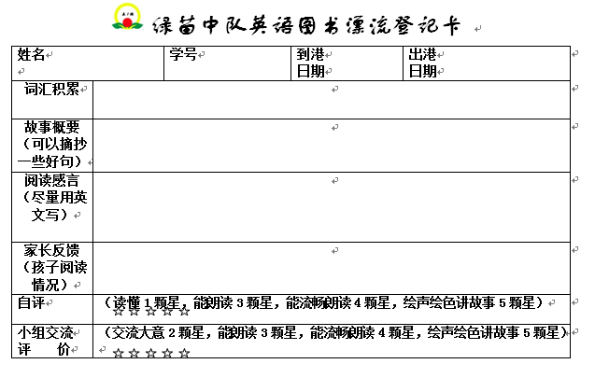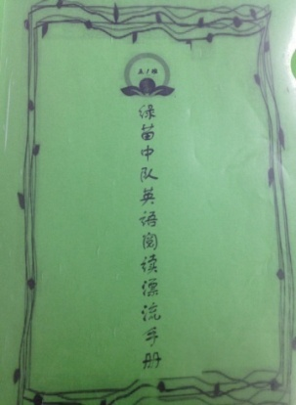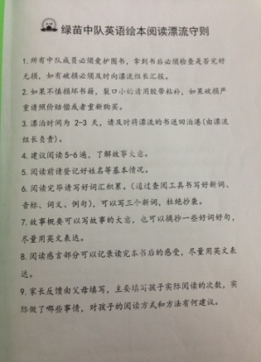

在漂流活动中，学生们愿意拿出自己的好书和大家分享，他们每学期至少能读5本漂流绘本，他们翘首期盼绘本尽快漂到自己这一站，拿到绘本后的欣喜之情溢于言表，漂流登记卡中也能感受到孩子的成长和家长的支持。

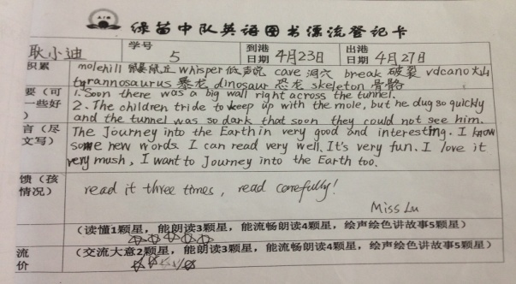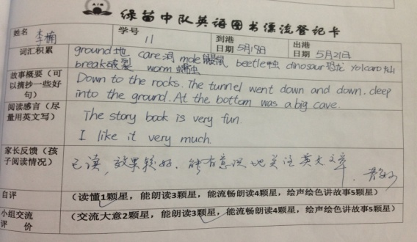

**四、绘本分享，让阅读有声有色**

**1.线下课堂：**除了共读书目跟上兔子和丽声绘本外，根据课内主题，鼓励学生每天都进行大量的阅读。学生可在英文书屋选择自己喜欢的绘本进行阅读并做成PPT，课堂上，分享的学生有的会进行问题前置引发其他学生在环游中寻找信息，提高一起阅读的专注度。有的学生在故事结尾设置开放性问题，比如：学生小组可以通过推论、思考等技巧提取要点和关键信息延续故事情节。有效的互动有利于培养学生掌握阅读技巧，提高阅读水平。每次分享完绘本的学生还会聚焦在生词难词上，其他学生进行摘录于采蜜本并思考相应的词汇构成，当这种阅读成为习惯后，英文绘本分享既可以增加单词量，更促进了学生生全神贯注地投入其中反复阅读汲取故事的精髓。（学生视频分享）

**2.线上打卡：**通过任务驱动可以提高学生的语言知识和水平，因为有了这项打卡任务，学生就会对绘本进行反复阅读、积累新知，在此过程中语言知识和水平也会有长足进步；同时，培养孩子的自信心和成就感，QQ打卡是一个很好的展示平台，孩子们在分享和互评中更加自信，流畅地陈述着绘本内容，不由让人感慨这种历练给他带来的成长。

此外，我们还尝试了绘本创作课，在绘本阅读的基础上，积极鼓励学生对绘本内容进行创绘、改编。在这样的过程中，学生的归纳、分析、想象能力都得到了训练和拓展通过这样的方式培养学生的写作能力、思维力和创造力。各位老师，相信大家都认可绘本阅读对学生语言能力的推动作用，让我们一起携手做绘本课程，做好绘本课程。以上是我们所做的尝试，不到之处请大家批评指正!